Документ предоставлен КонсультантПлюс

АДМИНИСТРАЦИЯ ГОРОДА КРАСНОЯРСКА

ПОСТАНОВЛЕНИЕ
от 19 ноября 2014 г. N 761

ОБ УТВЕРЖДЕНИИ СХЕМ РАЗМЕЩЕНИЯ РЕКЛАМНЫХ КОНСТРУКЦИЙ

Во исполнение Решения Красноярского городского Совета депутатов от 22.12.2009 N 8-140 "О Правилах установки и эксплуатации рекламных конструкций на территории города Красноярска", руководствуясь статьями 41, 58, 59 Устава города Красноярска, постановляю:
1. Утвердить схему размещения рекламных конструкций в зоне особого значения - исторической части города на улице Вейнбаума в Центральном районе города Красноярска согласно приложению 1.
2. Утвердить схему размещения рекламных конструкций в зоне особого значения - исторической части города на участке дороги от улицы Карла Маркса до улицы Белинского в Центральном районе города Красноярска согласно приложению 2.
3. Утвердить схему размещения рекламных конструкций на улице Мужества в Центральном районе города Красноярска согласно приложению 3.
4. Утвердить схему размещения рекламных конструкций на улице Линейной в Центральном районе города Красноярска согласно приложению 4.
5. Утвердить схему размещения рекламных конструкций на улице Чернышевского в Центральном районе города Красноярска согласно приложению 5.
6. Настоящее Постановление опубликовать в газете "Городские новости" и разместить на официальном сайте администрации города.

Глава города
Э.Ш.АКБУЛАТОВ

Приложение 1
к Постановлению
администрации города
от 19 ноября 2014 г. N 761

СХЕМА
РАЗМЕЩЕНИЯ РЕКЛАМНЫХ КОНСТРУКЦИЙ В ЗОНЕ ОСОБОГО
ЗНАЧЕНИЯ - ИСТОРИЧЕСКОЙ ЧАСТИ ГОРОДА НА УЛИЦЕ ВЕЙНБАУМА
В ЦЕНТРАЛЬНОМ РАЙОНЕ ГОРОДА КРАСНОЯРСКА

Масштаб 1:2000
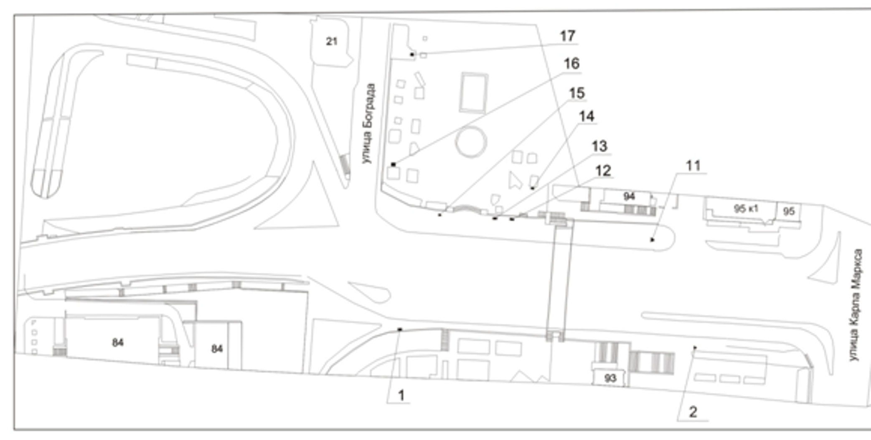

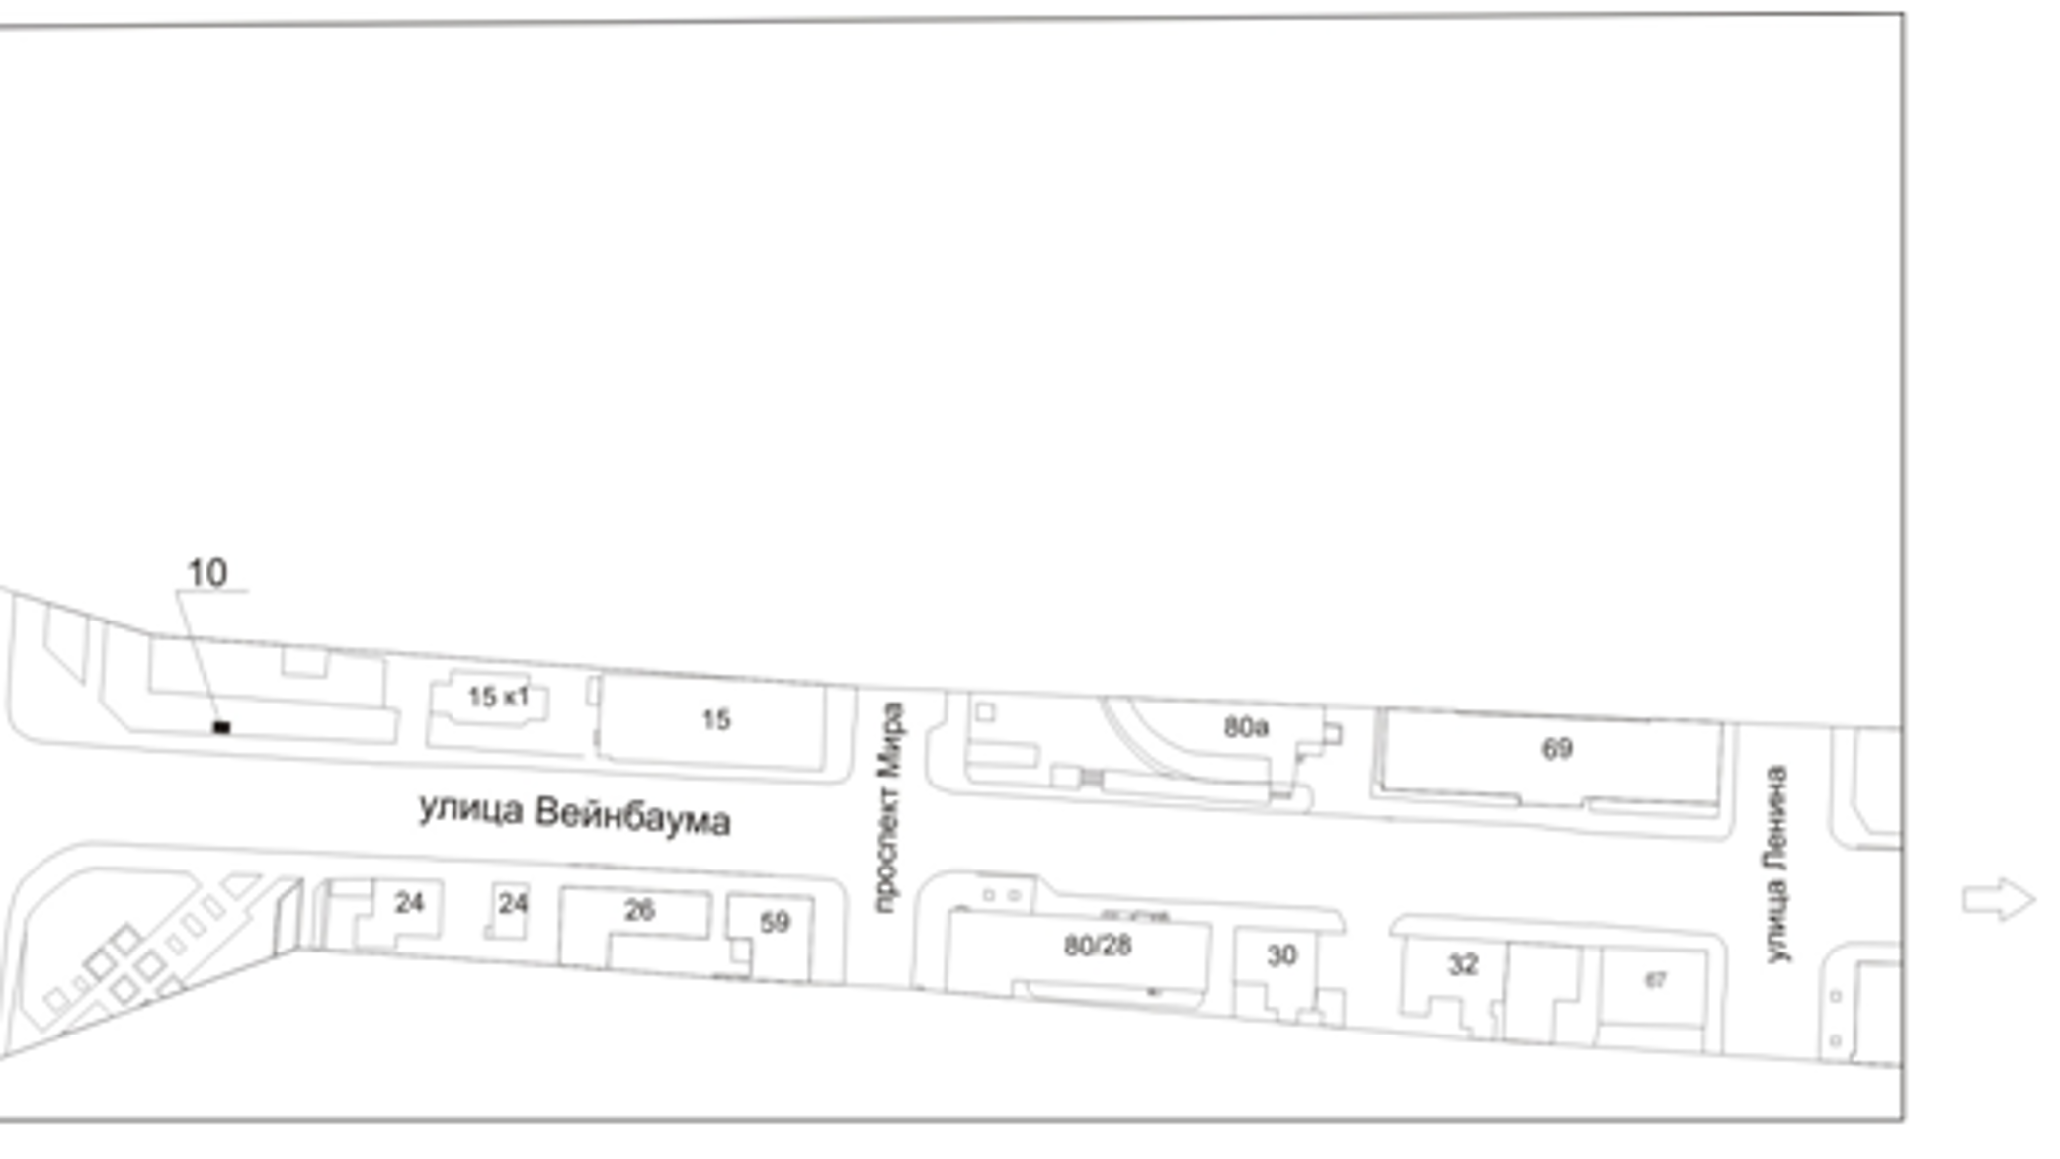

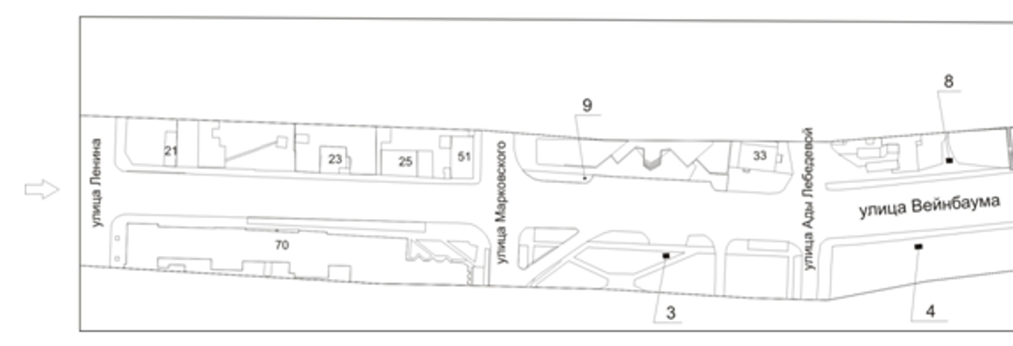

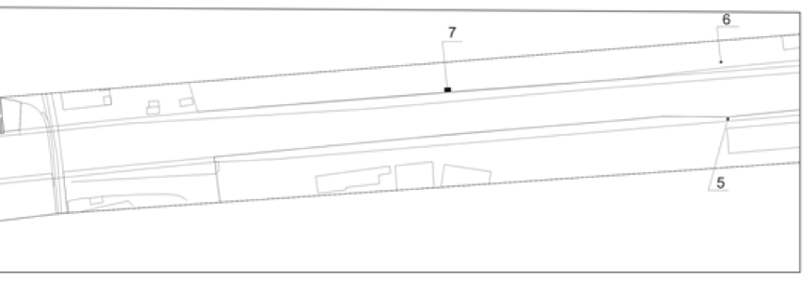

Примечание:

Номер на схеме | Адрес рекламного места | Тип конструкции
1 | Ул. Вейнбаума, остановка общественного транспорта "Театр Оперы и Балета", напротив здания по ул. Карла Маркса, 93 | рекламная конструкция в составе остановочного пункта движения общественного транспорта с размером информационного поля 1,2 м x 1,8 м
2 | Ул. Вейнбаума, напротив здания по ул. Карла Маркса, 93 | тумба (пиллар) с размером информационного поля 1,4 м x 3,0 м
3 | Ул. Вейнбаума, 38 | щитовая конструкция с размером информационного поля 3,7 м x 2,7 м (ситиборд)
4 | Ул. Вейнбаума, напротив здания по ул. Ады Лебедевой, 38 | щитовая конструкция с размером информационного поля 3,7 м x 2,7 м (ситиборд)
5 | Ул. Вейнбаума, 70 м до съезда на ул. Брянскую | указатель городской системы ориентирования с размерами информационного поля - по длине от 0,835 м до 1,2 м, по высоте от 0,265 м до 1,8 м
6 | Ул. Вейнбаума, 90 м в южном направлении от перекрестка по ул. Брянской | указатель городской системы ориентирования с размерами информационного поля - по длине от 0,835 м до 1,2 м, по высоте от 0,265 м до 1,8 м
7 | Ул. Вейнбаума, напротив здания по ул. Качинской, 60г | щитовая конструкция с размером информационного поля 3,7 м x 2,7 м (ситиборд)
8 | Ул. Вейнбаума, напротив здания по ул. Ады Лебедевой, 46а | щитовая конструкция с размером информационного поля 3,7 м x 2,7 м (ситиборд)
9 | Ул. Вейнбаума, напротив здания по ул. Марковского, 70а | указатель городской системы ориентирования с размерами информационного поля - по длине от 0,835 м до 1,2 м, по высоте от 0,265 м до 1,8 м
10 | Ул. Вейнбаума, 15к 1 | щитовая конструкция с размером информационного поля 1,2 м x 1,8 м (пилон)
11 | Ул. Вейнбаума, напротив здания по ул. Урицкого, 94 | тумба (пиллар) с размером информационного поля 1,4 м x 3,0 м
12 | Ул. Вейнбаума, остановка общественного транспорта "Театр Оперы и Балета", 2-я конструкция | рекламная конструкция в составе остановочного пункта движения общественного транспорта с размером информационного поля 1,2 м x 1,8 м
13 | Ул. Вейнбаума, остановка общественного транспорта "Театр Оперы и Балета", 1-я конструкция | рекламная конструкция в составе остановочного пункта движения общественного транспорта с размером информационного поля 1,2 м x 1,8 м
14 | Ул. Вейнбаума, Театральная площадь, конструкция N 3 | щитовая конструкция с размером информационного поля 1,2 м x 1,8 м (пилон)
15 | Ул. Вейнбаума, съезд на ул. Дубровинского | тумба (пиллар) с размером информационного поля 1,4 м x 3,0 м
16 | Ул. Вейнбаума, Театральная площадь, конструкция N 1 | щитовая конструкция с размером информационного поля 1,2 м x 1,8 м (пилон)
17 | Ул. Вейнбаума, Театральная площадь, конструкция N 2 | щитовая конструкция с размером информационного поля 1,2 м x 1,8 м (пилон)

Сведения о рекламных местах указываются в паспортах рекламных мест.

Приложение 2
к Постановлению
администрации города
от 19 ноября 2014 г. N 761

СХЕМА
РАЗМЕЩЕНИЯ РЕКЛАМНЫХ КОНСТРУКЦИЙ В ЗОНЕ ОСОБОГО
ЗНАЧЕНИЯ - ИСТОРИЧЕСКОЙ ЧАСТИ ГОРОДА НА УЧАСТКЕ ДОРОГИ
ОТ УЛИЦЫ КАРЛА МАРКСА ДО УЛИЦЫ БЕЛИНСКОГО В ЦЕНТРАЛЬНОМ
РАЙОНЕ ГОРОДА КРАСНОЯРСКА

Масштаб 1:2000
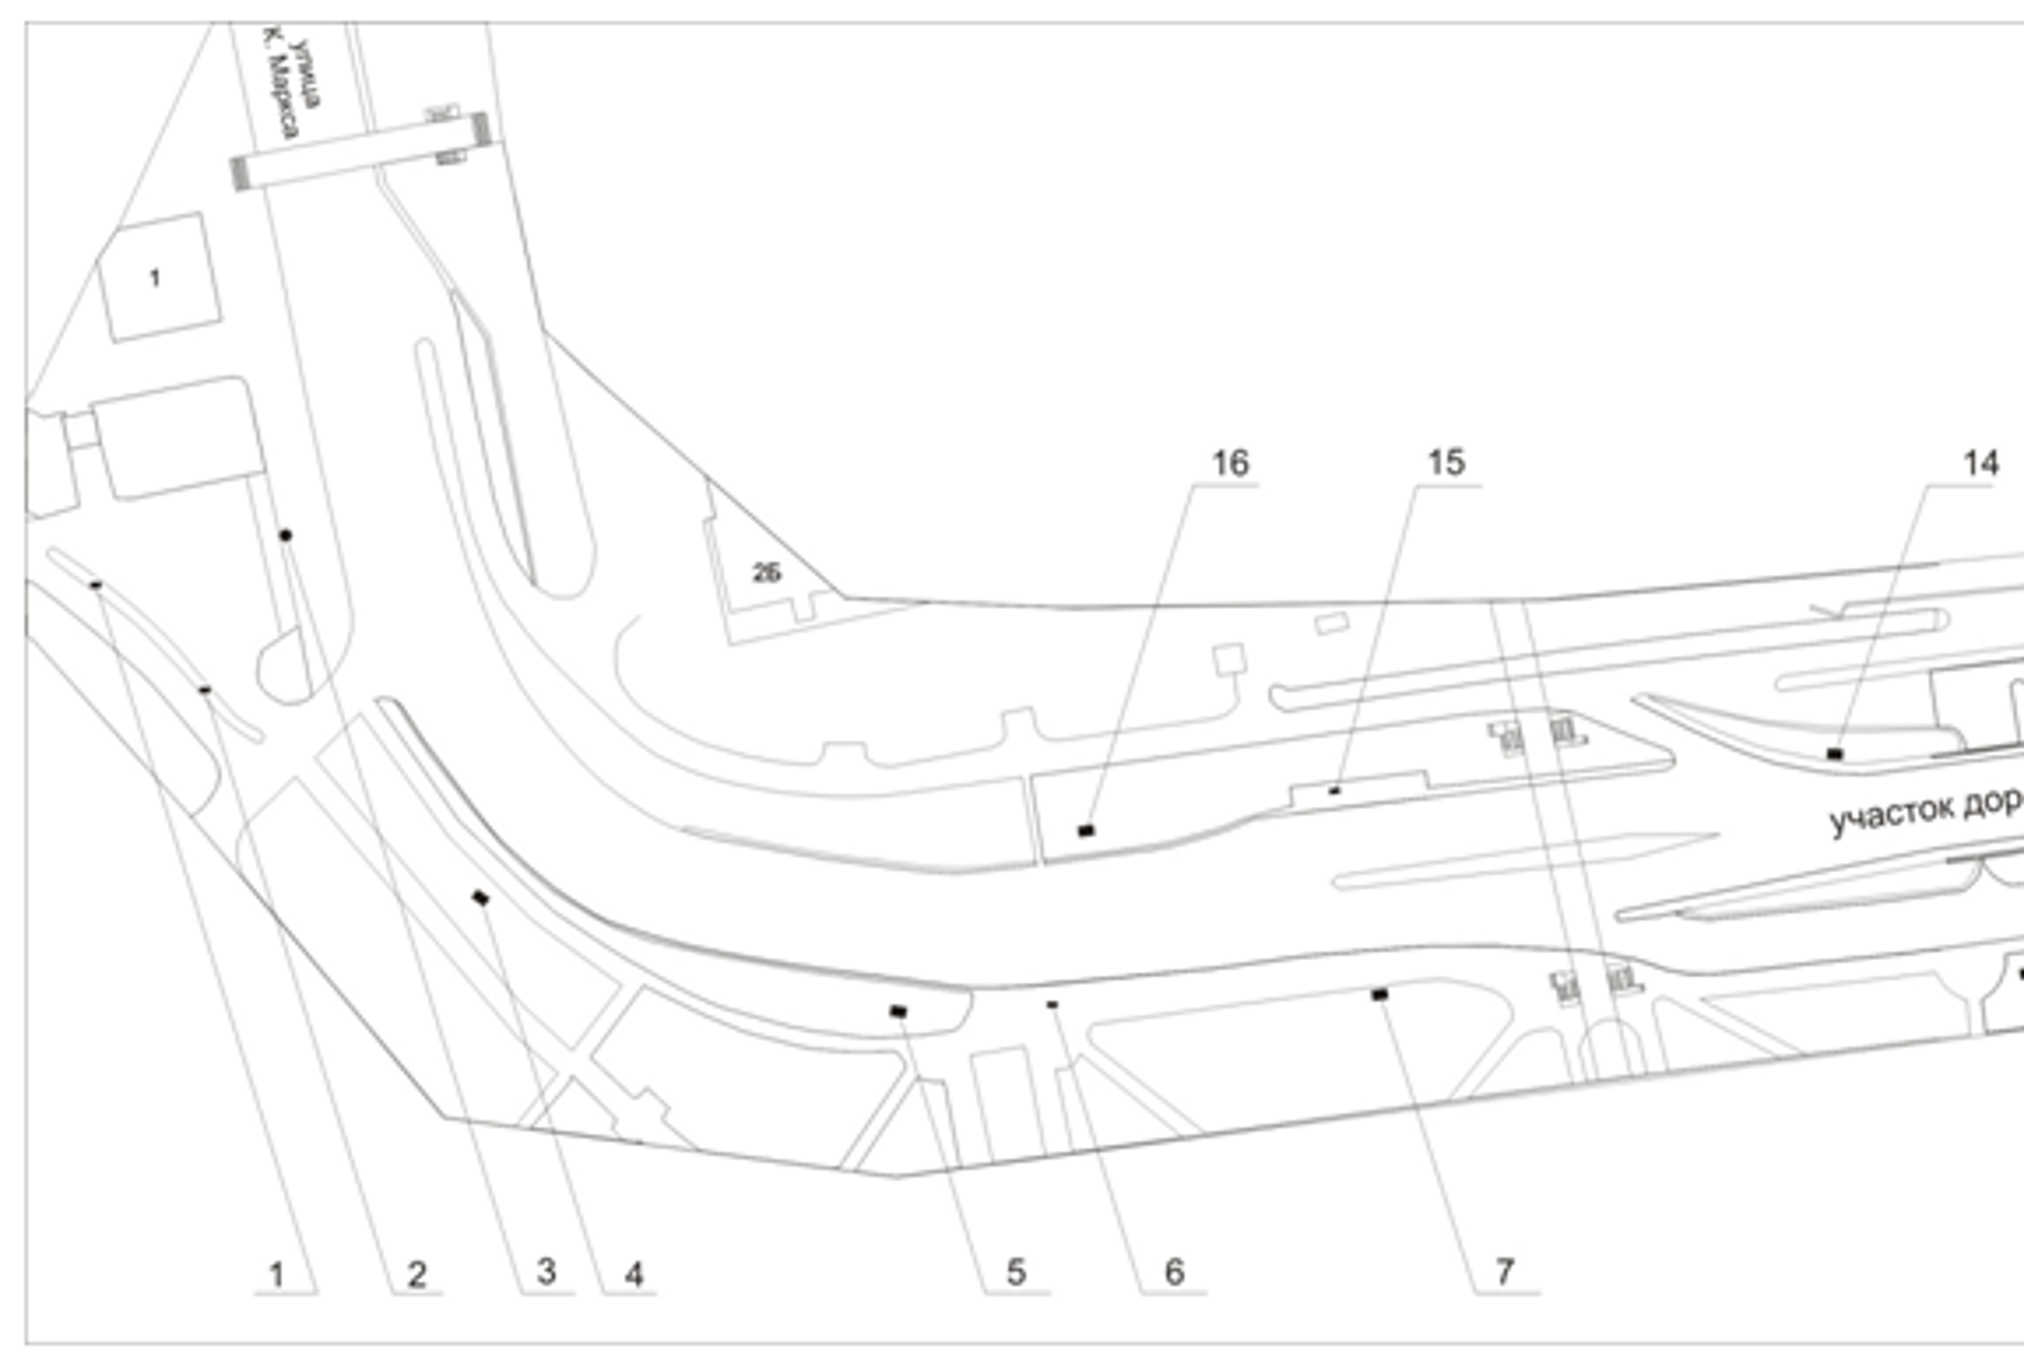

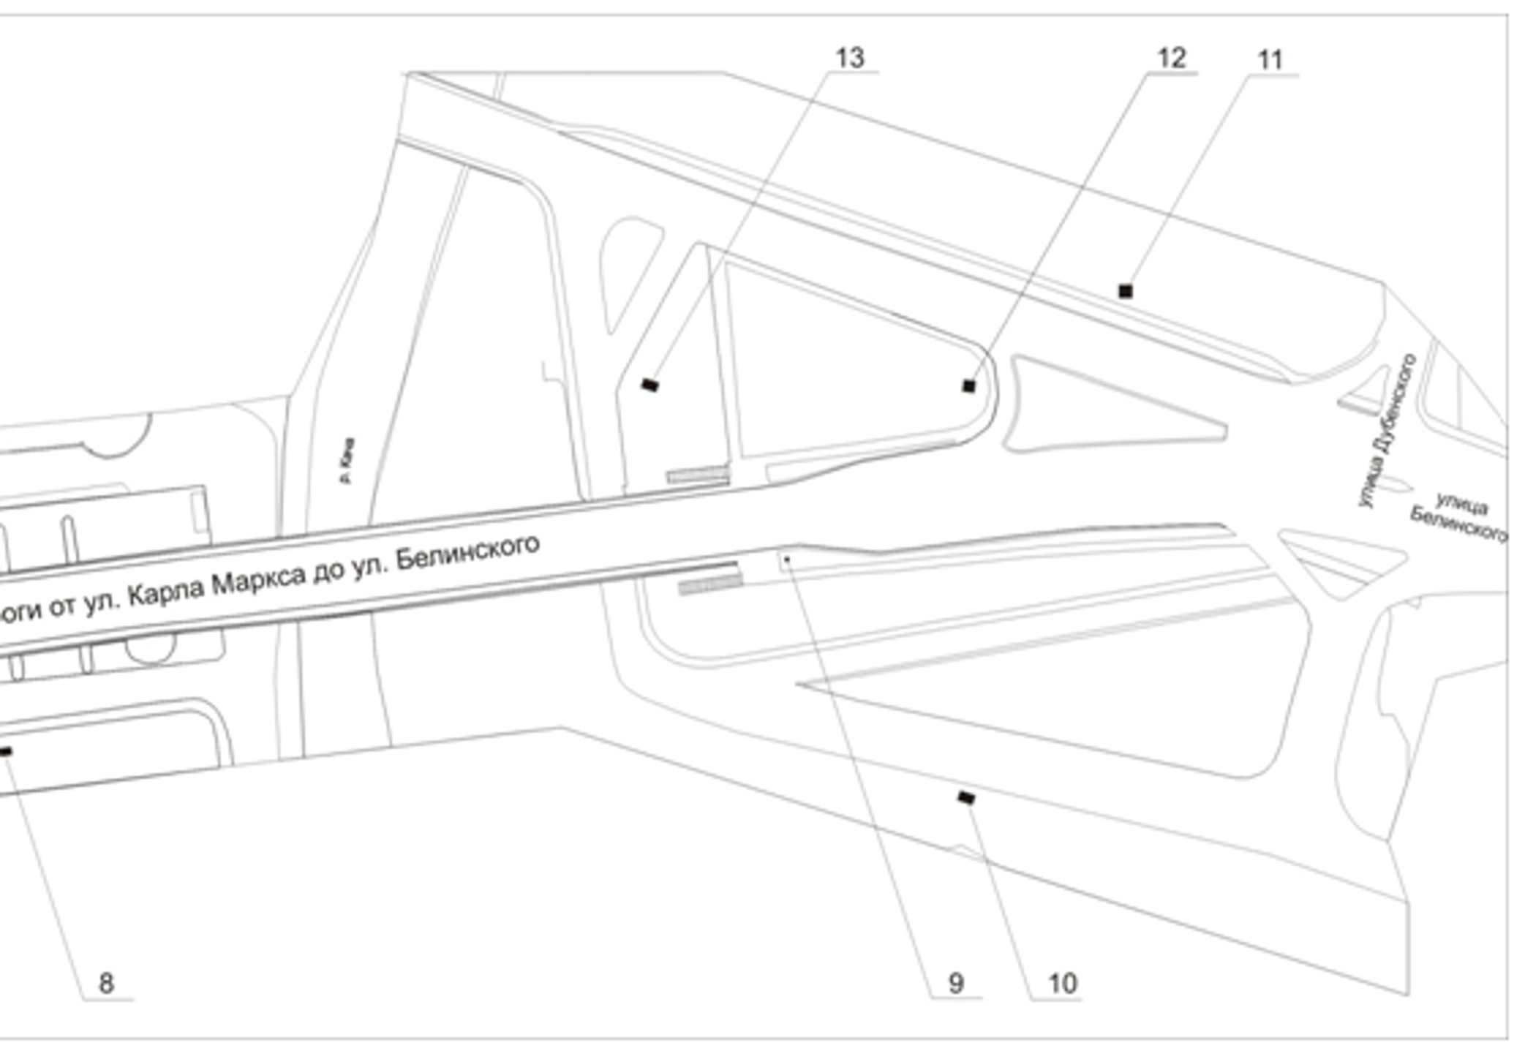

Примечание:

Номер на схеме | Адрес рекламного места | Тип конструкции
1 | Участок дороги от ул. К.Маркса до ул. Белинского, со стороны восточного фасада здания по пр-ту Мира, 1 (2-я конструкция) | щитовая конструкция с размером информационного поля 1,2 м x 1,8 м (пилон)
2 | Участок дороги от ул. К.Маркса до ул. Белинского, со стороны восточного фасада здания по пр-ту Мира, 1 (3-я конструкция) | щитовая конструкция с размером информационного поля 1,2 м x 1,8 м (пилон)
3 | Участок дороги от ул. К.Маркса до ул. Белинского, со стороны восточного фасада здания по пр-ту Мира, 1 (1-я конструкция) | тумба (пиллар) с размером информационного поля 1,4 м x 3,0 м
4 | Участок дороги от ул. К.Маркса до ул. Белинского, со стороны восточного фасада здания по пр-ту Мира, 1 (4-я конструкция) | щитовая конструкция с размером информационного поля 3,7 м x 2,7 м (ситиборд)
5 | Участок дороги от ул. К.Маркса до ул. Белинского, на противоположной стороне дороги от здания по пр-ту Мира, 2б | щитовая конструкция с размером информационного поля 3,7 м x 2,7 м (ситиборд)
6 | Участок дороги от ул. К.Маркса до ул. Белинского, остановка общественного транспорта "Филармония (БКЗ)" | рекламная конструкция в составе остановочного пункта движения общественного транспорта с размером информационного поля 1,2 м x 1,8 м
7 | Участок дороги от ул. К.Маркса до ул. Белинского, на противоположной стороне дороги от БКЗ | щитовая конструкция с размером информационного поля 3,7 м x 2,7 м (ситиборд)
8 | Участок дороги от ул. К.Маркса до ул. Белинского, проезд в сторону ул. Конституции СССР | щитовая конструкция с размером информационного поля 3,7 м x 2,7 м (ситиборд)
9 | Участок дороги от ул. К.Маркса до ул. Белинского, до пересечения с ул. Дубенского | указатель городской системы ориентирования с размером информационного поля - по длине от 0,835 м до 1,2 м, по высоте от 0,265 м до 1,8 м
10 | Участок дороги от ул. К.Маркса до ул. Белинского, на противоположной стороне проезда в сторону ул. Ленина | щитовая конструкция с размером информационного поля 6,0 м x 3,0 м (щит) либо щитовая конструкция с размером информационного поля 6,0 м x 3,2 м с автоматической сменой изображения (призматрон)
11 | Участок дороги от ул. К.Маркса до ул. Белинского, после пересечения с ул. Дубенского | щитовая конструкция с размером информационного поля 6,0 м x 3,0 м (щит) либо щитовая конструкция с размером информационного поля 6,0 м x 3,2 м с автоматической сменой изображения (призматрон)
12 | Участок дороги от ул. К.Маркса до ул. Белинского, на развилке дорог | конструкция "Центральный район" с электронным табло размером 12,0 м x 7,0 м, выполненная по индивидуальному проекту
13 | Участок дороги от ул. К.Маркса до ул. Белинского, проезд от ул. Ленина в сторону ул. Белинского | щитовая конструкция с размером информационного поля 6,0 м x 3,0 м (щит) либо щитовая конструкция с размером информационного поля 6,0 м x 3,2 м с автоматической сменой изображения (призматрон)
14 | Участок дороги от ул. К.Маркса до ул. Белинского, напротив здания по ул. Ленина, 1 | щитовая конструкция с размером информационного поля 3,7 м x 2,7 м (ситиборд)
15 | Участок дороги от ул. К.Маркса до ул. Белинского, напротив здания по пр-ту Мира, 2б, остановка общественного транспорта "Филармония (БКЗ)" | рекламная конструкция в составе остановочного пункта движения общественного транспорта с размером информационного поля 1,2 м x 1,8 м
16 | Участок дороги от ул. К.Маркса до ул. Белинского, напротив здания по пр-ту Мира, 2б | щитовая конструкция с размером информационного поля 3,7 м x 2,7 м (ситиборд)

Сведения о рекламных местах указываются в паспортах рекламных мест.

Приложение 3
к Постановлению
администрации города
от 19 ноября 2014 г. N 761

СХЕМА
РАЗМЕЩЕНИЯ РЕКЛАМНЫХ КОНСТРУКЦИЙ НА УЛИЦЕ МУЖЕСТВА
В ЦЕНТРАЛЬНОМ РАЙОНЕ ГОРОДА КРАСНОЯРСКА

Масштаб 1:5000
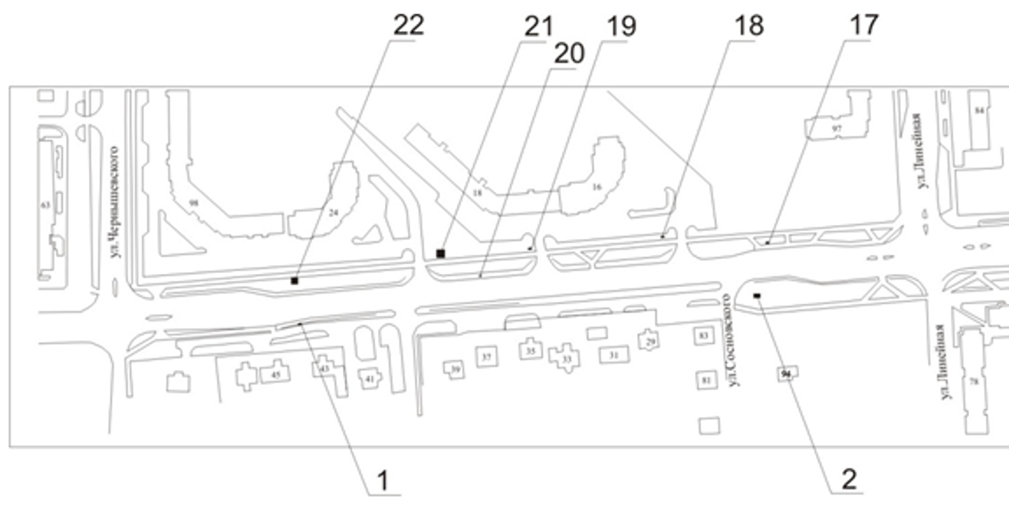

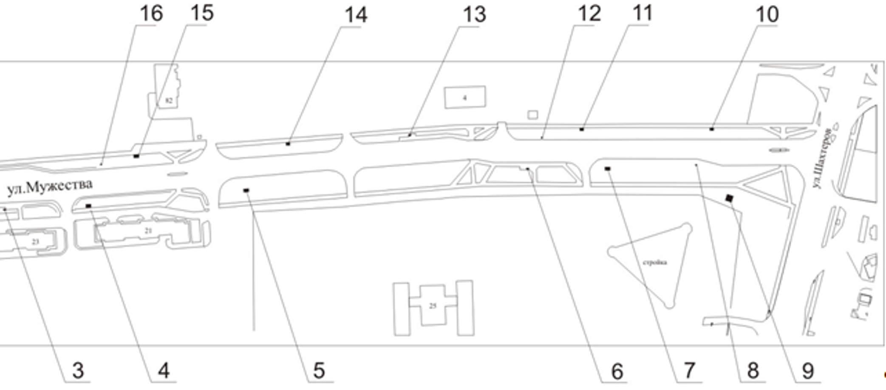

Примечание:

Номер на схеме | Адрес рекламного места | Тип конструкции
1 | Ул. Мужества, между домами  N 45 и N 43 | щитовая конструкция с размером информационного поля 1,2 м x 1,8 м (пилон)
2 | Ул. Мужества, пересечение с ул. Сосновского | щитовая конструкция с монитором Digital Led с размером информационного поля 6,0 м x 3,0 м
3 | Ул. Мужества, 23, остановка общественного транспорта "Улица Линейная" | рекламная конструкция в составе остановочного пункта движения общественного транспорта с размером информационного поля 1,2 м x 1,8 м
4 | Ул. Мужества, 21 | щитовая конструкция с размером информационного поля 6,0 м x 3,0 м (щит) либо щитовая конструкция с размером информационного поля 6,0 м x 3,2 м с автоматической сменой изображения (призматрон)
5 | Ул. Мужества, 21/1 | щитовая конструкция с размером информационного поля 6,0 м x 3,0 м (щит) либо щитовая конструкция с размером информационного поля 6,0 м x 3,2 м с автоматической сменой изображения (призматрон)
6 | Ул. Мужества, 4, на противоположной стороне дороги, остановка общественного транспорта "Улица Мужества" | рекламная конструкция в составе остановочного пункта движения общественного транспорта с размером информационного поля 1,2 м x 1,8 м
7 | Ул. Мужества, 4, на противоположной стороне дороги, 1-я конструкция | щитовая конструкция с размером информационного поля 6,0 м x 3,0 м (щит) либо щитовая конструкция с размером информационного поля 6,0 м x 3,2 м с автоматической сменой изображения (призматрон)
8 | Ул. Мужества, 4, на противоположной стороне дороги, 2-я конструкция | указатель городской системы ориентирования с размерами информационного поля - по длине от 0,835 м до 1,2 м, по высоте от 0,265 м до 1,8 м
9 | Ул. Мужества, до пересечения с ул. Шахтеров | щитовая конструкция с размером информационного поля 12,0 м x 4,0 м (суперборд)
10 | Ул. Мужества, от пересечения с ул. Шахтеров | щитовая конструкция с размером информационного поля 3,7 м x 2,7 м (ситиборд)
11 | Ул. Мужества, 4 | щитовая конструкция с размером информационного поля 6,0 м x 3,0 м (щит) либо щитовая конструкция с размером информационного поля 6,0 м x 3,2 м с автоматической сменой изображения (призматрон)
12 | Ул. Мужества, 4, до проезда к зданию | указатель городской системы ориентирования с размерами информационного поля - по длине от 0,835 м до 1,2 м, по высоте от 0,265 м до 1,8 м
13 | Ул. Мужества, 4, остановка общественного транспорта "Улица Мужества" | рекламная конструкция в составе остановочного пункта движения общественного транспорта с размером информационного поля 1,2 м x 1,8 м
14 | Ул. Мужества, до проезда к дому по ул. Линейной, 82 | щитовая конструкция с размером информационного поля 6,0 м x 3,0 м (щит) либо щитовая конструкция с размером информационного поля 6,0 м x 3,2 м с автоматической сменой изображения (призматрон)
15 | Ул. Мужества, напротив дома по ул. Линейной, 82 | щитовая конструкция с размером информационного поля 6,0 м x 3,0 м (щит) либо щитовая конструкция с размером информационного поля 6,0 м x 3,2 м с автоматической сменой изображения (призматрон)
16 | Ул. Мужества, до пересечения с ул. Линейной | указатель городской системы ориентирования с размерами информационного поля - по длине от 0,835 м до 1,2 м, по высоте от 0,265 м до 1,8 м
17 | Ул. Мужества, напротив дома по ул. Линейной, 97, остановка общественного транспорта "Улица Линейная" | рекламная конструкция в составе остановочного пункта движения общественного транспорта с размером информационного поля 1,2 м x 1,8 м
18 | Ул. Мужества, 16, со стороны юго-восточного фасада здания | щитовая конструкция с размером информационного поля 1,2 м x 1,8 м (пилон)
19 | Ул. Мужества, 18, со стороны южного фасада здания | щитовая конструкция с размером информационного поля 1,2 м x 1,8 м (пилон)
20 | Ул. Мужества, 18 | указатель городской системы ориентирования с размерами информационного поля - по длине от 0,835 м до 1,2 м, по высоте от 0,265 м до 1,8 м
21 | Ул. Мужества, 18, со стороны юго-западного фасада здания | щитовая конструкция с размером информационного поля 12,0 м x 4,0 м (суперборд)
22 | Ул. Мужества, 24 | щитовая конструкция с размером информационного поля 6,0 м x 3,0 м (щит) либо щитовая конструкция с размером информационного поля 6,0 м x 3,2 м с автоматической сменой изображения (призматрон)

Сведения о рекламных местах указываются в паспортах рекламных мест.

Приложение 4
к Постановлению
администрации города
от 19 ноября 2014 г. N 761

СХЕМА
РАЗМЕЩЕНИЯ РЕКЛАМНЫХ КОНСТРУКЦИЙ НА УЛИЦЕ ЛИНЕЙНОЙ
В ЦЕНТРАЛЬНОМ РАЙОНЕ ГОРОДА КРАСНОЯРСКА

Масштаб 1:5000
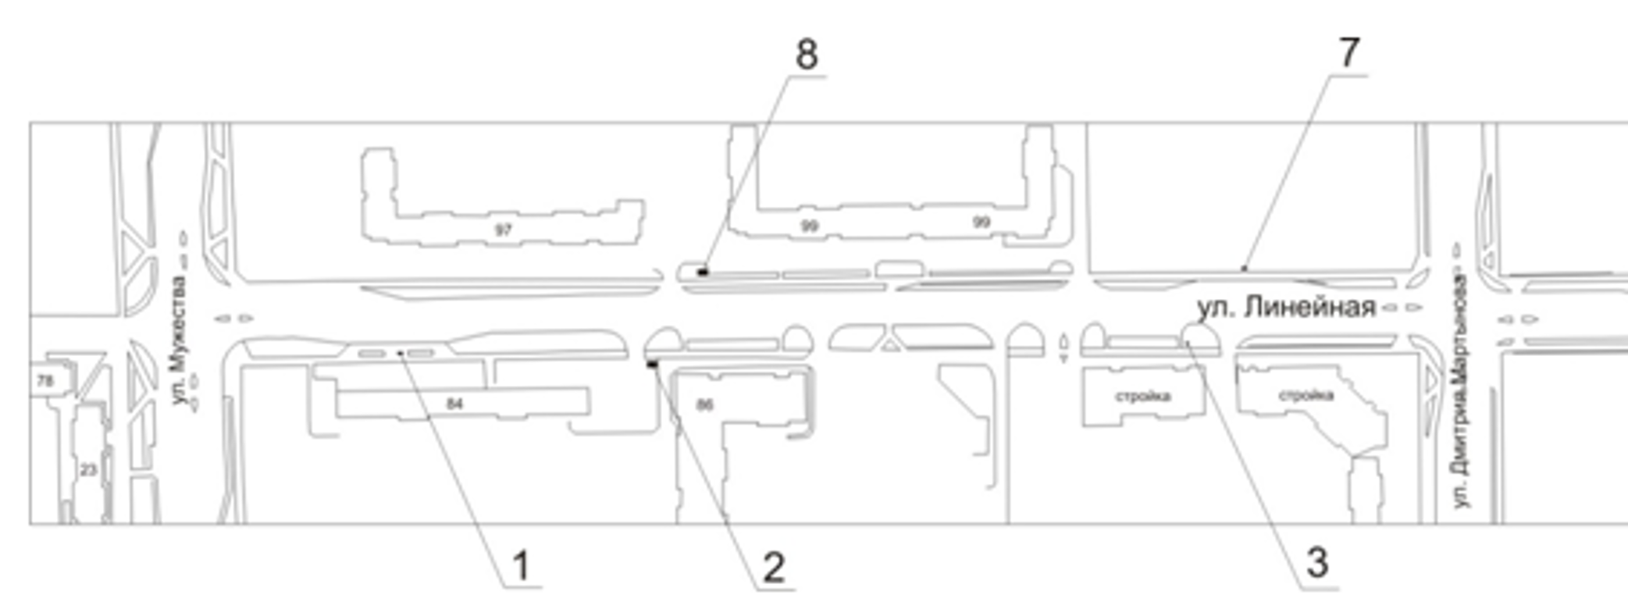

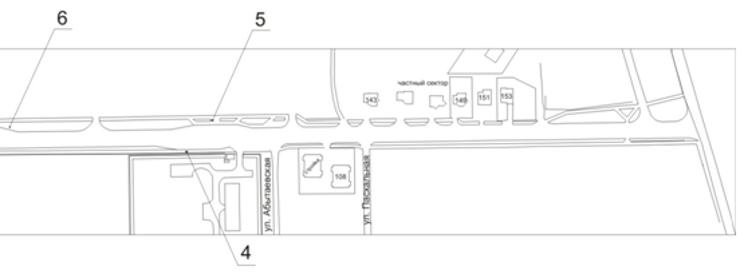

Примечание:

Номер на схеме | Адрес рекламного места | Тип конструкции
1 | Ул. Линейная, 84, остановка общественного транспорта "Микрорайон Покровский" | рекламная конструкция в составе остановочного пункта движения общественного транспорта с размером информационного поля 1,2 м x 1,8 м
2 | Ул. Линейная, 86 | щитовая конструкция с размером информационного поля 6,0 м x 3,0 м (щит) либо щитовая конструкция с размером информационного поля 6,0 м x 3,2 м с автоматической сменой изображения (призматрон)
3 | Ул. Линейная, до пересечения с ул. Дмитрия Мартынова | указатель городской системы ориентирования с размерами информационного поля - по длине от 0,835 м до 1,2 м, по высоте от 0,265 м до 1,8 м
4 | Ул. Линейная, до ул. Абытаевской, остановка общественного транспорта | рекламная конструкция в составе остановочного пункта движения общественного транспорта с размером информационного поля 1,2 м x 1,8 м
5 | Ул. Линейная, 107, остановка общественного транспорта | рекламная конструкция в составе остановочного пункта движения общественного транспорта с размером информационного поля 1,2 м x 1,8 м
6 | Ул. Линейная, 107 | указатель городской системы ориентирования с размерами информационного поля - по длине от 0,835 м до 1,2 м, по высоте от 0,265 м до 1,8 м
7 | Ул. Линейная, напротив дома по ул. Дмитрия Мартынова, 13, остановка общественного транспорта "Микрорайон Покровский" | рекламная конструкция в составе остановочного пункта движения общественного транспорта с размером информационного поля 1,2 м x 1,8 м
8 | Ул. Линейная, 99 | щитовая конструкция с размером информационного поля 6,0 м x 3,0 м (щит) либо щитовая конструкция с размером информационного поля 6,0 м x 3,2 м с автоматической сменой изображения (призматрон)

Сведения о рекламных местах указываются в паспортах рекламных мест.

Приложение 5
к Постановлению
администрации города
от 19 ноября 2014 г. N 761

СХЕМА
РАЗМЕЩЕНИЯ РЕКЛАМНЫХ КОНСТРУКЦИЙ НА УЛИЦЕ ЧЕРНЫШЕВСКОГО
В ЦЕНТРАЛЬНОМ РАЙОНЕ ГОРОДА КРАСНОЯРСКА

Масштаб 1:5000
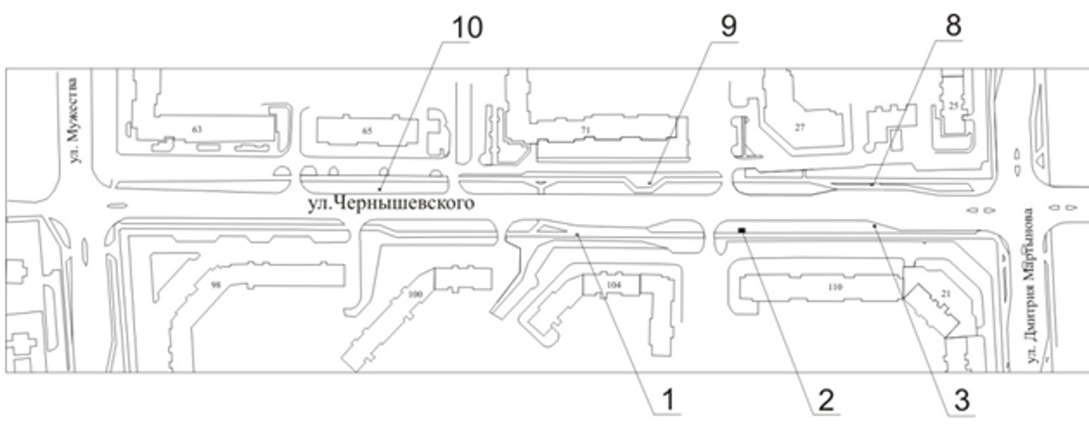

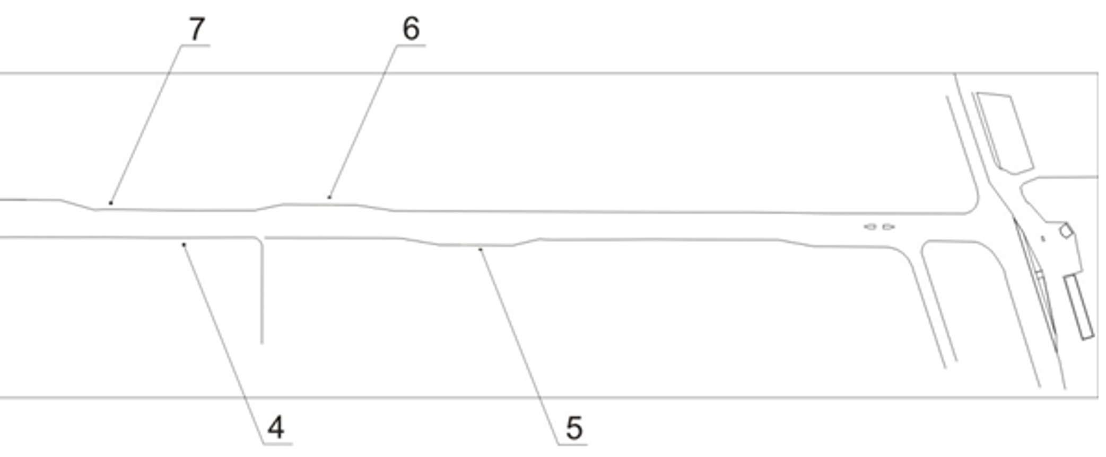

Примечание:

Номер на схеме | Адрес рекламного места | Тип конструкции
1 | Ул. Чернышевского, 104, остановка общественного транспорта "Ул. 4-я Дальневосточная" | рекламная конструкция в составе остановочного пункта движения общественного транспорта с размером информационного поля 1,2 м x 1,8 м
2 | Ул. Чернышевского, 110 | щитовая конструкция с размером информационного поля 6,0 м x 3,0 м (щит) либо щитовая конструкция с размером информационного поля 6,0 м x 3,2 м с автоматической сменой изображения (призматрон)
3 | Ул. Чернышевского, 110, со стороны западного фасада здания | указатель городской системы ориентирования с размерами информационного поля - по длине от 0,835 м до 1,2 м, по высоте от 0,265 м до 1,8 м
4 | Ул. Чернышевского, 114 | указатель городской системы ориентирования с размерами информационного поля - по длине от 0,835 м до 1,2 м, по высоте от 0,265 м до 1,8 м
5 | Ул. Чернышевского, 114, остановка общественного транспорта  "Ул. Абытаевская" | рекламная конструкция в составе остановочного пункта движения общественного транспорта с размером информационного поля 1,2 м x 1,8 м
6 | Ул. Чернышевского, 81д, остановка общественного транспорта  "Ул. Абытаевская" | рекламная конструкция в составе остановочного пункта движения общественного транспорта с размером информационного поля 1,2 м x 1,8 м
7 | Ул. Чернышевского, 114, на противоположной стороне дороги | указатель городской системы ориентирования с размерами информационного поля - по длине от 0,835 м до 1,2 м, по высоте от 0,265 м до 1,8 м
8 | Ул. Чернышевского, 110, на противоположной стороне дороги, остановка общественного транспорта "Ул. 4-я Дальневосточная" | рекламная конструкция в составе остановочного пункта движения общественного транспорта с размером информационного поля 1,2 м x 1,8 м
9 | Ул. Чернышевского, 71 | щитовая конструкция с размером информационного поля 1,2 м x 1,8 м (пилон)
10 | Ул. Чернышевского, 65, со стороны восточного фасада здания | указатель городской системы ориентирования с размерами информационного поля - по длине от 0,835 м до 1,2 м, по высоте от 0,265 м до 1,8 м

Сведения о рекламных местах указываются в паспортах рекламных мест.

